Điều trị tận gốc viêm mũi dị ứng bằng các bài thuốc dân gian
Bệnh viêm mũi dị ứng gây ra những triệu chứng rất khó chịu cho người bệnh. Rất nhiều bệnh nhân bị viêm mũi dị ứng thường nản lòng trong quá trình điều trị, đặc biệt là những người ở thể viêm mũi dị ứng mạn tính. Vậy có cách nào để chữa trị viêm mũi dị ứng tại nhà, giúp tiết kiệm thời gian? Áp dụng các bài thuốc dân gian chữa viêm mũi di ứng mà VnDoc giới thiệu sau đây rất hiệu quả và mang lại kết quả cao cho bạn đấy.
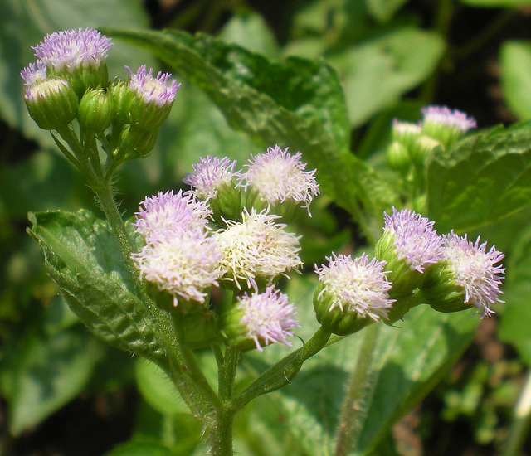
Viêm mũi dị ứng nói riêng là do rối loạn quá mẫn của hệ miễn dịch. Phản ứng dị ứng xảy ra để chống lại các chất lạ trong môi trường được gọi là chất gây dị ứng, các phản ứng này xảy ra nhanh chóng và có thể dự đoán được. Viêm mũi dị ứng thường có các biểu hiện như chảy nước mũi, ngạt mũi, ngứa mũi, chảy nước mắt, ngứa mắt, ho, đau họng… Những triệu chứng này rất khó chịu nếu không được chữa trị kịp thời, làm ảnh hưởng tới học tập, công việc của người bệnh. Để chẩn đoán bệnh này một cách chính xác, cần có xét nghiệm máu, xét nghiệm qua da để tìm kiếm tác nhân gây dị ứng, và phải có thăm khám của bác sỹ.
Điều trị viêm mũi dị ứng cấp tính thường không khó khăn nhưng khi bệnh đã chuyển sang mạn tính thì rất phức tạp, mặc dù cho đến nay y học hiện đại đã có khá nhiều thuốc và kỹ thuật xử lý. Kinh nghiệm dân gian, cũng có khá nhiều bài thuốc trị bệnh hiệu quả. Bạn có thể tham khảo các cách dưới đây
Các bài thuốc dân gian điều trị viêm mũi dị ứng
Bài 1: Hoa cứt lợn tím tươi 1 cái, lá khế tươi 2 cái, lá bạc hà tươi 2 cái. Ba thứ rửa thật sạch, nghiền nát, gói vào gạc rồi nút vào lỗ mũi từng bên, mỗi bên 15 phút.
Bài 2: Dịch ép tỏi 1 phần, mật ong 2 phần, hai thứ hòa đều, nhỏ mũi 3 lần mỗi ngày.
Bài 3: Sáp ong 1 miếng, nhai nát nuốt nước bỏ bã, mỗi ngày 2 – 3 lần.
Bài 4: Dây mướp (ty qua đằng), lấy đoạn gần gốc khoảng 1cm, thịt lợn nạc 60g. Tất cả rửa sạch, thái nhỏ, nấu chín dùng làm canh ăn hàng ngày, 5 ngày là một liệu trình, dùng liên tục 3 liệu trình.
Bài 5: Kim ngân hoa 20g, ké đầu ngựa 10g, bèo cái tía 30g. Sắc trong 300ml nước còn 150ml chia 2 lần uống trong ngày.
Bài 6: Tân di 60g, ké đầu ngựa 12g, bạch chỉ 6g, hành 90g. Tất cả rửa sạch, thái nhỏ, phơi khô, tán bột, cho thêm một chút bột thạch cao, băng phiến, lô cam thạch. Mỗi ngày, buổi trưa và tối trước khi ngủ, rửa sạch khoang mũi bằng nước muối sinh lý 0,9%, rồi dùng bông y tế chấm bột thuốc vào trong.
Bài 7: Tân di 15g, trứng gà 2 quả, cho tân di vào nấu với 2 bát nước còn 1 bát, trứng gà luộc chín bỏ vỏ, chích 10 lỗ xung quanh rồi đun với nước sắc tân di 1 bát, uống nước ăn trứng.
Bài 8: Óc lợn 1 đôi, trứng gà 2 quả. Đánh đều, gia thêm một chút đường phèn và rượu lâu năm, hấp ăn.
Điều trị không dùng thuốc tại nhà
Cách 1: Dùng 2 ngón tay trỏ hướng vào hai bên lỗ mũi, ấn đẩy lên đẩy xuống 2 huyệt nghinh hương (sát cạnh cánh mũi), làm cho 2 lỗ mũi lúc thu hẹp lại, lúc phồng ra, đồng thời hít vào mạnh, tắc bên nào hít bên đó, thở ra đường miệng. Nếu 2 lỗ mũi vẫn tắc dùng ngón trỏ và ngón cái cùng bên cầm đầu chóp mũi lắc qua lắc lại, vừa lắc vừa hít mạnh đến khi thật thông thì thôi. Cuối cùng, dùng ngón tay cái để vào đầu mũi (ti chẩn) phía sát đường nhân trung môi trên bật ngược mũi lên 5-7 lần. Mỗi ngày làm từ 3-7 lần.
Cách 2: Dùng 1 tép tỏi giã nát đắp vào huyệt dũng tuyền, mỗi tối 1 lần. Cách xác định huyệt: lấy ở điểm nối 2/5 trước và 3/5 sau của đoạn nối giữa gốc ngón chân 2 (kể từ ngón cái) và điểm giữa bờ sau gót chân, trong chỗ lõm ở gan bàn chân.

(Huyệt dũng tuyền)
Để nâng cao hiệu quả điều trị có thể kết hợp dùng các bài thuốc và các phương pháp với nhau. Thông thường, người ta hay dùng kết hợp một bài thuốc uống, một bài thuốc nhỏ, đắp tại chỗ với một phương pháp không dùng thuốc.

